**Дизайн-проект Детской библиотеки п. Ола**

**Функциональная концепция помещений**

Детская библиотека находится на втором этаже 2-этажного административного здания. Первый этаж занимает ЗАГС и налоговая инспекция городского округа. Чтобы попасть в библиотеку надо подняться по лестнице. Санузел расположен на первом этаже, является общим для всех находящихся в здании организаций.

На схеме представлены все зоны и помещения, обозначены главная лестница и запасной выход, снабженный лестницей (находится на абонементе).

Помещение библиотеки разделено на следующие функциональные залы и зоны:

– входная зона и коридор;

– абонемент и читальный зал;

– детская игровая комната;

– служебные помещения: методический кабинет, небольшое книгохранение, совмещенное с кладовкой.

Запланировано преобразование библиотечного пространства в соответствии с дизайнерской концепцией, выделение нескольких удобных зон для детей и подростков разных возрастов, переоборудование детской игровой комнаты, создание комфортных условий для продолжительного пребывания посетителей, организация оптимального рабочего пространства для сотрудников, для хранения подсобного фонда. Реконструкция или снос стен не требуется.

Коридор широкий, стены украшены ярким рисунком, будет оборудована напольная вешалка для одежды посетителей.

В детской комнате расположена зона для проведения групповых занятий, мастер-классов, настольных игр, полезного времяпровождения детей младшего возраста.

Помещение читального зала просторное, визуально разделено на несколько зон: размещение периодики и ее просмотр, размещение читательских компьютерных мест с доступом к сети Интернет, игровая зона. Наличие специальной мебели позволяет быстро адаптировать пространство для проведения мероприятий разных форматов или, при необходимости, освободить центр читального зала. На потолок крепится стационарный проектор для визуализации мероприятий.

Абонемент визуально разделен на зоны размещения фонда для детей младшего и старшего возраста, пространство позволяет размещать выставки, есть посадочные места для чтения. Помещение снабжено запасным выходом с наружной лестницей для эвакуации посетителей и персонала.

Служебные помещения: методический кабинет для персонала, небольшое книгохранение.

Пространство библиотеки просторное, размещены все необходимые зоны для посетителей и сотрудников.

**Концепция зонирования**

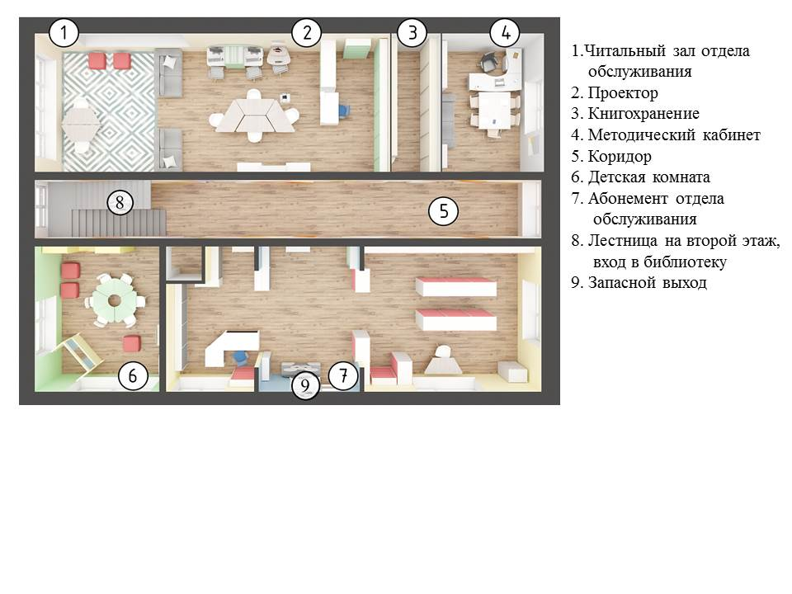

**План расстановки мебели**

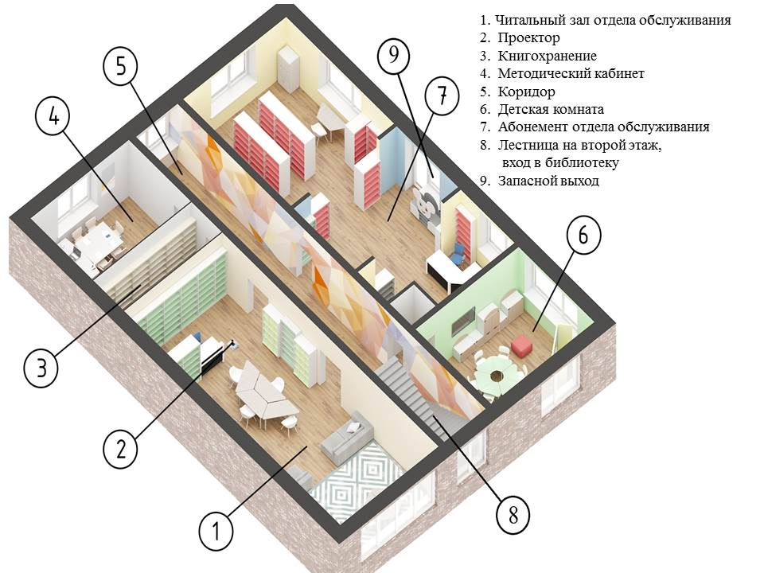

**рис. 1. Пространственная схема**

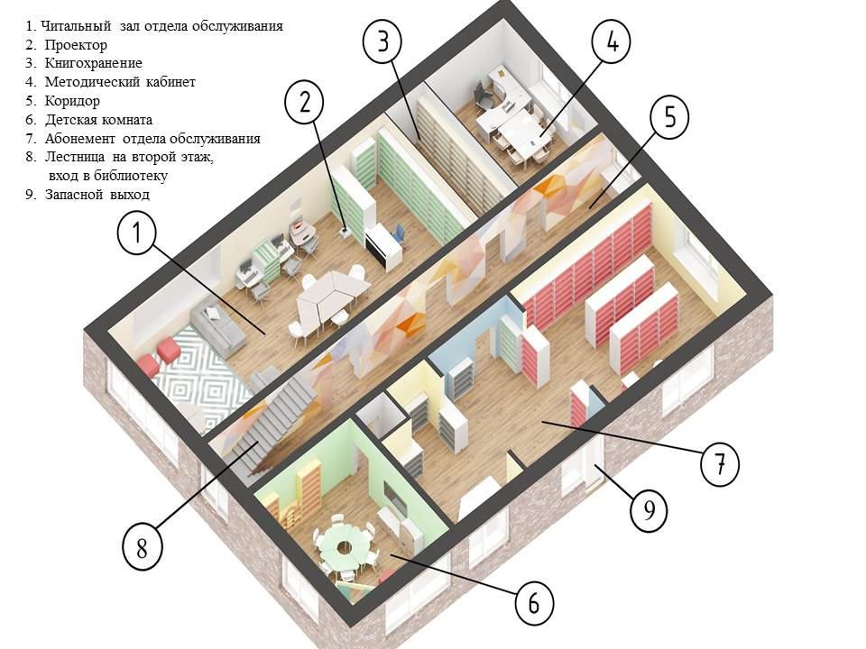

**рис. 2. Вид со стороны главного входа**

